Cosplay照片防盗图工具
core-render（业务。字体、文字的组合、绘制、布局、合成、PDF）
第1版（草案） 2026-09-29 · 石川宗
株式会社流山ソフトウェア開発（NRSD）
© 2026 株式会社流山ソフトウェア開発（NRSD）负责开发者 石川宗 本文件的著作权归株式会社流山ソフトウェア開発（NRSD）所有。本文件所引用的第三方标准、软件、法令解说等的权利归各权利人所有。本文件为日文原文的译本，如有不一致，以日文原文为准。
目录
承担的节
依赖
类图
桥（本区块所有的操作）
算法（trait之后）
数据设计

承担的节
- 第1章 10.11 PDF的文档
- 第4章 3.2 格式、3.3 竖排、3.4 缺少的字、3.5 绘制、6.2 替代字体的顺序、6.4 自带的字体、7.1 位置与大小、7.3 放不下的情况、7.4 平铺
- 职责与外部的组件：第11章 7.1

依赖
- 下层：core-common、core-image（Image、ColorEngine：把绘制的透明图片匹配到照片的色彩空间与位数）。
- 模板・作业的结构（图层、组、插入）由core-work持有，本区块只接收TemplateSnapshot（组合所需的副本）。

类图
- Fonts
  - +load(path) Result<FontId, Event> TTF・OTF，至多50MB。引用为家族名与SHA-256
  - +bundled() [FontId]
  - +fallback_chain(direction, lang) [FontId] 6.2的默认（中文以LXGW WenKai为首）
  - +missing_glyphs(text, chain: [FontId]) [char]
  - +supports_vertical(font) bool 不持有vert的字体（Caveat）不能选为竖排的主字体（3.3）
  - +resolve(family, sha256) Option<FontId> 没有则None → Layout的Issue::FontMissing
- Color
  - +opposite() Color 白↔黑，其他按明度的相反取白或黑（3.2“文字颜色的相反”）
- Tiling
  - +Pattern pattern Grid | Diagonal（默认）
  - +f32 angle −45〜45，默认−30
  - +(f32, f32) spacing 短边的10〜60%，默认25%
  - +f32 opacity 10〜100%，默认20%
- Issue（enumeration）
  - TooSmall 字小于1.5%（7.3）
  - LowContrast 小于3:1。自动加描边之后再标记（3.2）
  - MissingGlyph 任何字体都没有的字（3.4）
  - UndrawableGlyph COLRv1无法绘制的填充（6.3）
  - FontMissing 没有自带字体的终端（6.4）
- TextStyle
  - +[FontId] fonts
  - +Weight weight
  - +f32 size_ratio 相对于短边的比例
  - +ColorSpec color 固定 | Auto
  - +Align align
  - +f32 line_height
  - +f32 letter_spacing
  - +Option<Outline> outline
  - +Option<Shadow> shadow
  - +Option<Plate> plate
  - +Direction direction 横排 | 竖排
  - +bool tcy 纵中横（至多2位的数字。竖排时）
  - +f32 rotation
  - +f32 opacity
- Shaper（trait）
  - +shape(text, style: TextStyle) ShapedLines 按字素的替代、UAX #9，竖排为自制
- Layout
  - +[PlacedBlock] blocks
  - +[Issue] issues 需修改（小于1.5%）、难以阅读
- PlacedBlock
  - +BlockId block
  - +Anchor anchor 9点
  - +Margin margin
  - +Rect bounds_px
  - +f32 scale 超过40%时的缩小
  - +Tiling tiling 1处 | 平铺
- Layouter
  - +layout(snapshot: TemplateSnapshot, overrides, photo: Size, inserts: Inserts) Layout
- Renderer
  - +render_block(layout: Layout, block: BlockId) RgbaImage 底板 → 阴影（高斯，σ＝模糊/2）→ 描边（round join・cap）→ 填充。表情符号为COLRv1。1/4像素。低对比度则自动加描边
  - +render_tile(layout, block) RgbaImage 平铺的1个单元（7.4）
  - +composite(photo: Image, layers: [(RgbaImage, Pos)]) Image 把sRGB 8位的透明转换为照片的色彩空间・位数后叠加（core-image的ColorEngine）。平铺则排列
- ContrastRule（trait）
  - +auto_color(bg: Pixels) Color 相对亮度0.179的边界
  - +contrast_ratio(a: Color, b: Color) f32
- PdfWriter（trait）
  - +pdf_a(doc: PdfDocument) Result<Bytes, Fault> PDF/A-2u・3u、PDF/UA-1，未通过验证则为异常检测
- PdfDocument
  - +[Section] sections 标题・段落・表・图（带替代文字）
  - +[EmbeddedFile] embedded AssociationKind
  - +Archival level
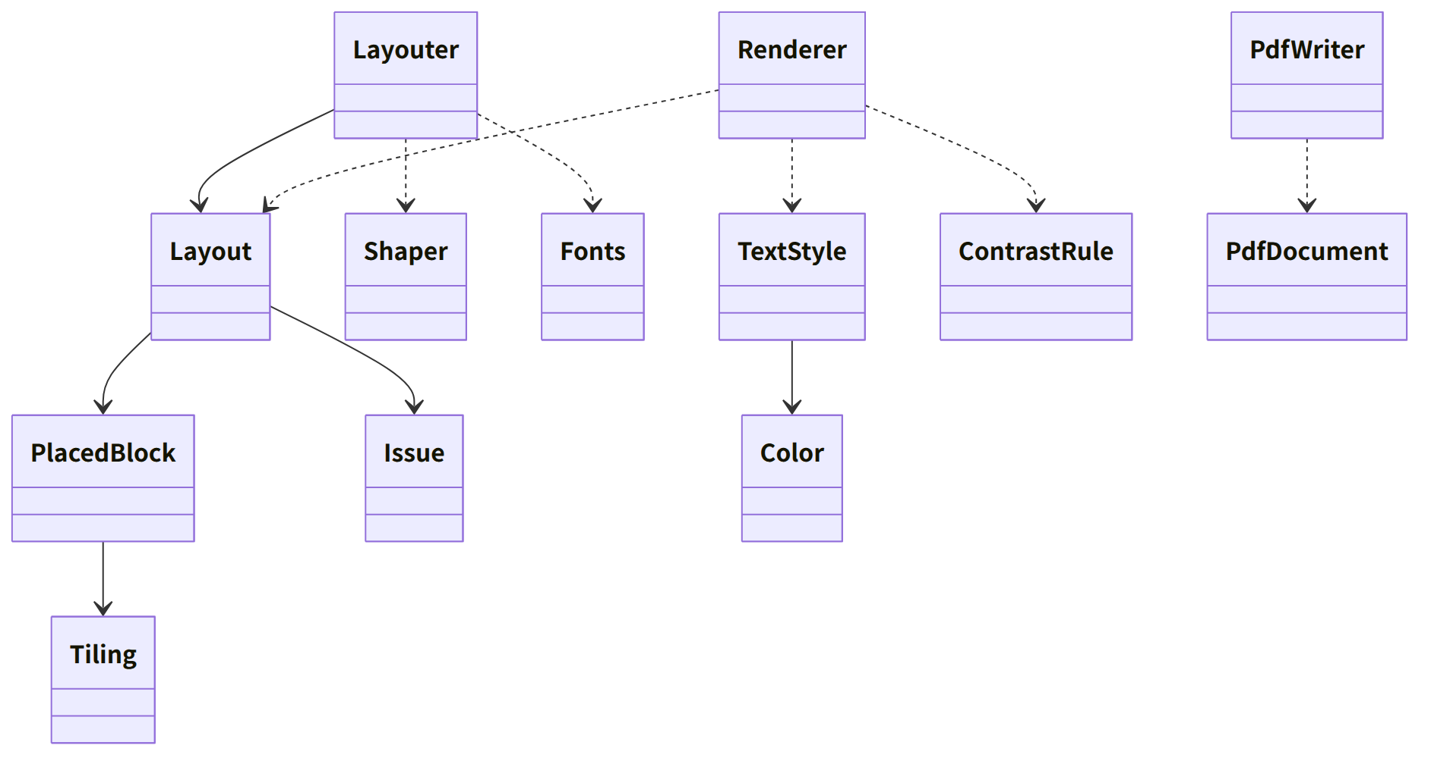
图：类的关系（类图）

桥（本区块所有的操作）
编号 | 操作（上图） | 使用方 | 由来
B-110 | Fonts | work | 第4章 6、3.4
B-111 | Layouter::layout | work | 第4章 7.1、7.3、7.4
B-112 | Renderer::render_block | work | 第4章 3.5、6.3
B-113 | Renderer::composite | sign | 第4章 3.5
B-114 | ContrastRule | work | 第4章 3.2
B-115 | PdfWriter::pdf_a | backup・case・app-client（线索的导出） | 第1章 10.11

- 平铺只绘制重复的1个单元后排列（第4章 7.4）。旋转的中心为组的中心（第4章 3.5）。

算法（trait之后）
trait | 实现 | 切换 | 由来
Shaper | HarfRust。竖排（vert、vhea・vmtx、英数字的旋转、纵中横）为自制 | 固定 | 第4章 3.3
ContrastRule | WCAG的相对亮度与对比度 | 初始值的常量（3:1时自动描边） | 第4章 3.2
PdfWriter | krilla（在CI中也用veraPDF验证）。替代为printpdf | 固定 | 第1章 10.11、第11章 12

数据设计
- 本区块不写入记录。自带字体的文件由core-work放在assets/（SHA-256的名称。第8章 2.1），本区块接收路径后读取。
- TextStyle的栏与范围・默认值依第4章 3.2的表，PlacedBlock的基准点・边距・缩小依7.1・7.3，平铺的栏依7.4的表。在模板的记录（nrsd.template/2）中持有这些的是core-work（第4章 15.1）。

